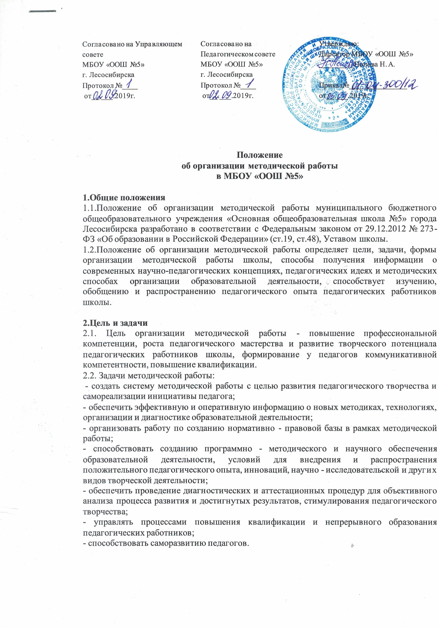

3. Структура методической работы в школе

3.1. Методический совет

3.1.1. Методический совет создается с целью организации и координации деятельности методической службы образовательного учреждения, методического обеспечения образовательного процесса.
3.1.2. Методический совет возглавляется заместителем директора школы по учебно-воспитательной работе. Члены методического совета возглавляют школьные методические объединения, творческие группы.
3.1.3. Методический совет проводит заседания не реже, чем 1 раз в четверть.
3.1.4. Содержание деятельности Методического совета:
- принимает участие в разработке учебного плана школы;
- утверждает рабочие программы учителей-предметников после согласования программ на заседаниях школьных методических объединений;
- принимает участие в разработке нормативных документов (поло-
жений) школы;
- занимается вопросами совершенствования содержания образования,
внедрением новых образовательных технологий в учебный процесс и
анализом эффективности их использования;
- организует изучение профессиональных интересов, личностных потребностей и затруднений учителей;
- осуществляет разработку документов, на основании которых осуществляется оценка и стимулирование учительского труда;
- участвует в подготовке и проведении педагогического совета школы;
- изучает эффективность организации методической работы в школы;
- определяет целесообразность, качество и необходимость внедрения
новых образовательных программ и дополнительных услуг;
- помогает творческим объединениям и общественно-педагогическим
формированиям школы в разработке, экспертизе и реализации планов
научно-исследовательской и методической работы;
- совместно с администрацией школы осуществляет экспертизу деятельности и документального обеспечения педагогических кадров в процессе аттестации;
- определяет и координирует планы работы методических объединений, учебные программы и деятельность по повышению квалификации кадров;
- осуществляет экспертизу и поддержку экспериментов, проводимых
педагогами школы;
- совместно с администрацией и общественно-педагогическими
формированиями школы разрабатывает и осуществляет экспертизу
материалов для проведения профессиональных конкурсов;
- выполняет работу по экспертизе, оценке и распространению передового опыта;
- координирует работу по созданию информационной базы и базы
данных по разделам профессиональной деятельности педагогов;
- выступает с обоснованной инициативой по поощрению и награждению педагогов школы;
- оценивает деятельность методических объединений;
разрабатывает план-график открытых педагогических мероприятий и
участвует в их реализации.

3.2. Методическое объединение

3.2.1. Методическое объединение является основным структурным подразделением методической службы образовательного учреждения, осу- ществляющим проведение учебно-воспитательной, методической, опытно-экспериментальной и внеклассной работы по одному или нескольким родственным учебным предметам.
3.2.2. За учебный год проводится не менее 4 заседаний; практический семинар с организацией тематических открытых уроков, внеклассных мероприятий.
3.2.3. Задачи методического объединения учителей:
- изучение нормативной и методической документации по предмету;
- отбор содержания и составление учебных программ по предмету с
учётом вариативности и разноуровневости;
- утверждение индивидуальных планов работы по предмету; анализ
авторских программ и методик;
- разработка аттестационного материала для итогового контроля в
переводных классах;
- ознакомление с анализом состояния преподавания предмета по
итогам внутришкольного контроля;
- работа с обучающимися по соблюдению норм и правил техники
безопасности в процессе обучения; разработка соответствующих
инструкций, охрана здоровья;
- взаимопосещение уроков по определённой тематике с последующим
анализом и самоанализом достигнутых результатов;
- организация открытых уроков по определённой теме с целью
ознакомления с методическими разработками сложных разделов
программ по предмету;
- изучение передового педагогического опыта; экспериментальная
работа по предмету;
- выработка единых требований в оценке результатов освоения
программы на основе разработанных образовательных стандартов по
предмету;
- ознакомление с методическими разработками по предмету;
- отчёты о профессиональном самообразовании; работа педагогов по
повышению квалификации в институтах (университетах); отчёты о
творческих командировках;
- организация и проведение предметных недель;
- организация и проведение I этапа предметных олимпиад, конкурсов,
смотров; организация внеклассной работы по предмету с обучающимися
(факультативные курсы, кружки, НОУ и др.);
- укрепление материальной базы и приведение средств обучения, в том
числе учебно-наглядных пособий по предмету, к соответствию
современным требованиям к образованию.

3.3. Педагогический совет

3.3.1. Главными задачами педагогического совета являются: реализация
государственной политики по вопросам образования, направление
деятельности педагогического коллектива учреждения на
совершенствование образовательной работы, внедрение в практику
достижений педагогической науки и передового педагогического опыта.
3.3.2. В состав педагогического совета входят: директор школы (председатель), его заместители, руководители ОБЖ, педагоги, педагог-психолог, старший вожатый.
3.3.3. К компетенции педагогического совета относится:
-обсуждение и утверждение образовательной программы, учебного плана школы;
- утверждение годовых графиков учебного процесса;
- обсуждение и утверждение аналитических отчетов администрации за учебный год;
-утверждение содержания и организационных форм дополнительных образовательных услуг;
- обсуждение и утверждение структуры управления школой, положений об управляющих педагогических органах, должностных инструкций педагогических работников;
-обсуждение итогов аттестации педагогических кадров, рекомендация кандидатур на награждение;
-принятие решения о допуске обучающихся к государственной (итоговой) аттестации, выпуске из школы;
- принятие решения о переводе обучающихся в следующий класс, оставлении на повторный курс обучения, условном переводе, о переводе на другую форму обучения, об отчислении или исключении из школы, о поощрении.

3.4. Творческое объединение педагогов

Творческие объединения учителей создаются как одна из форм самоуправления в целях:
- совершенствования методического и профессионального мастерства учителей;
- организации взаимопомощи для обеспечения соответствия современным требованиям к обучению, воспитанию и развитию школьников; обеспечения качеств выпускника, способного и ориентированного жить в гармонии с миром и с собой, способного позитивно воздействовать на мир и своевременно адаптироваться к изменениям, происходящим в мире;
- объединения творческих инициатив;
- разработки современных требований к уроку, классному часу, внеурочному мероприятию и т.д.

3.5. Аттестационная комиссия

Аттестационная комиссия - создается с целью подтверждения соответствия работника занимаемой должности. Состав аттестационной комиссии утверждается директором школы. Деятельность аттестационной комиссии организуется в соответствии с Порядком аттестации педагогических работников в целях подтверждения соответствия занимаемой должности.

4.Содержание направлений методической деятельности

4.1. Организационно-методическое направление
4.1.1.Планирование, организация и координация разработки нормативно-правовой базы методической деятельности, организация деятельности методических объединений, временных проблемных и творческих групп, оценка результатов методической деятельности.
4.1.2. Планирование и организация конкурсов профессионального мастерства: разработка нормативной документации, информирование педагогов о конкурсах, подборка материалов в помощь конкурсантам. 4.1.3.Планирование и организация аттестации педагогических и руководящих работников: информирование, консультирование, оказание помощи при подготовке документов, планирование аттестации, проведение семинаров. 4.1.4.Планирование и организация работы с кадровым резервом и молодыми специалистами: проведение индивидуальных консультаций, бесед, диагностика профессиональных затруднений педагогов.
4.1.5.Планирование и организация диагностики профессиональной деятельности и профессиональной компетентности, профессиональных затруднений, творческих способностей и возможностей педагогов: анализ профессиональных потребностей педагогов, самоанализ деятельности, посещение и анализ уроков администрацией и взаимопосещение уроков.
4.2. Информационно-методическое направление
4.2.1.Информационное и программно-техническое сопровождение деятельности работников, компьютеризация рабочего места педагога, оформление информационно - методического стенда, размещение информации о текущей и планируемой деятельности педагогов на сайте школы.
4.2.2.Создание банка данных о педагогических кадрах школы: создание банка данных по образованию, стажу, курсовой подготовке, прохождению аттестации, участию в конкурсах разного уровня, публикациям педагогов. 4.2.3. Создание единого информационного пространства через сетевое взаимодействие субъектов: организация школьного сайта, электронной почты, индивидуальные сайты педагогов, электронные мониторинги, информационные стенды.
4.2.4.Ознакомление педагогических работников с нормативной, правовой и рекомендательной документацией, с новинками педагогической, психологической, методической и научно-популярной литературы на бумажных и электронных носителях: проведение групповых консультации, методических памяток-рекомендации, круглые столы.
4.2.5. Информирование педагогических работников о новых направлениях развития образования, о содержании образовательных программ, новых учебниках, УМК, видеоматериалах, рекомендациях, нормативных, локальных актах: проведение индивидуальных консультации, мастер-классы, консультации, размещение информации на сайте образовательной организации, информационном стенде.
4.2.6. Участие в разработке методических и информационных материалов, диагностике, планировании подготовки, переподготовки и повышения квалификации руководителей и педагогических работников школы, оказание информационно-методической помощи в непрерывном образовании: содействие повышению квалификации через участие в дистанционных вебинарах, семинарах, конкурсах разного уровня.
4.2.7. Изучение, обобщение и технологическое описание передового (инновационного, актуального) педагогического опыта педагогических работников, опыта образовательного учреждения: планирование, наблюдение, участие в конкурсном движении, проведение мастер-классов, семинаров для педагогических работников школ города, участие в региональных коференциях, вебинарах, курсах повышения квалификации.

4.3. Учебно-методическое направление
4.3.1. Разработка учебно-методических материалов (учебных программ, методических рекомендаций, указаний и разработок): помощь в организации внутреннего и внешнего рецензирования материалов, консультирование педагогов по написанию рабочих программ.
4.3.2. Организация и проведение обучения по информационным технологиям для педагогических и руководящих работников школы: проведение мастер- классов по использованию ИКТ-технологий.
4.3.3.Разработка и реализация программы повышения профессионализма, развития творчества педагогических работников.
4.3.4.Консультативная помощь педагогам по разработке учебно-методического обеспечения ФГОС: изучение нормативной документации по разработке учебно-методического обеспечения ФГОС, консультирование.
4.4. Научно-методическое направление
4.4.1. Научно-методическое сопровождение инновационных процессов и опытно экспериментальной работы в образовательном учреждении: проведение консультации, круглых столов, мастер-классов.
4.4.2. Научно-методическая помощь в разработке инновационной программы развития школы.
4.4.3. Организация рецензирования и подготовки к утверждению учебно-методической документации, пособий (учебных, учебно-методических и др.), дидактических материалов: создание и подборка методических материалов соответствующих современным требованиям к составлению учебно-методической документации, пособий.
4.4.4.Разработка критериев для экспертизы материалов конкурсов методических разработок, профессионального мастерства.
4.4.5.Экспертиза учебно-программной документации: учебных программ, методической продукции, внутренняя экспертиза учебно-программной документации силами педагогов, руководителями МО, специалистами предметных областей.
4.4.6.Анализ и обобщение результатов работы образовательного учреждения: анализ методической работы школы за год, организация семинаров, публикация в средствах массовой информации, участие в вебинарах, конференциях, мотивирование педагогов к участию в конкурсах разного уровня.
4.4.7.Организация работы по научно-методическому обеспечению содержания образования: организация и проведение круглых столов по вопросам обновления содержания образования, тематических педагогических советы, методических дней.
4.4.8. Научно-методическая помощь педагогам в разработке авторских программ, курсов: проведение индивидуальных консультаций, семинаров, обсуждение на методическом совете.
4.4.9. Проведение научно-практических конференций для педагогов и обучающихся: консультирование педагогов и обучающихся. 4.4.10.Мотивация и стимулирование педагогов к научно-исследовательской деятельности: представление опыта работы педагога на семинарах, представление педагога к награждению.
4.4.11. Организация работы временных творческих коллективов.
4.4.12. Осуществление мониторинга качества образования: мониторинг учебных достижений обучающихся школы, мониторинг выполнения административных контрольных работ.

5. Делопроизводство
Методическая служба в школе оформляется документально в форме:
- плана методической работы;
- протоколов методического совета;
− планов работы МО;
-анализа методической работы за календарный и учебный годы;
- перспективный план повышения квалификации педагогических работников;
- график повышения квалификации учителей методического объединения на текущий год;
− конспектов и разработок лучших методических мероприятий школы;
− аналитических справок по вопросу уровня обученности обучающихся.

